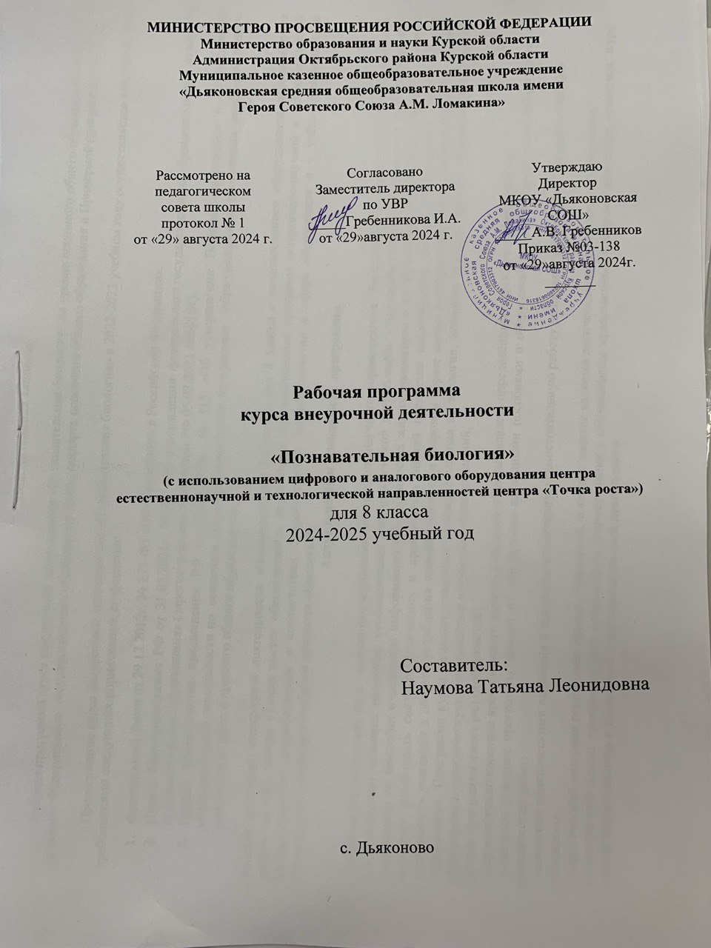

Пояснительная записка.

Рабочая программа курса внеурочной деятельности «Познавательная биология» на уровне основного общего образования разработана на основе Федерального государственного образовательного стандарта основного общего образования и Примерной программы воспитания.

Преподавание курса внеурочной деятельности «Познавательная биология» в 2022-2023 учебном году осуществляется в соответствии с требованиями следующих нормативных документов:
- Федеральный Закон от 29.12.2012г. № 273-ФЗ «Об образовании в Российской Федерации».
- Приказ Минпросвещения РФ от 31.05.2021г. №287 «Об утверждении федерального государственного образовательного стандарта основного общего образования» (зарегистрирован Минюстом РФ 05.07.2021 №64101).
- Приказ Министерства просвещения РФ от 22.03.2020г. № 115 «Об утверждении Порядка организации и осуществления образовательной деятельности по основным общеобразовательным программам - образовательным программам начального общего, основного общего и среднего общего образования».

Рабочая программа внеурочной деятельности «Познавательная биология» для 8 класса с использованием оборудования центра «Точка роста» на базе центра «Точка роста» обеспечивается реализацией образовательных программ естественно-научной и технологической направленностей, разработанных в соответствии с требованиями законодательства в сфере образования и с учётом рекомендаций Федерального оператора учебного предмета «Биология».

Актуальность и особенность программы.

Изучение биологических наук - основа формирования естественно - научного мировоззрения. Это способствует не только познанию природы, но и вооружает человека знаниями, необходимыми для практической деятельности. Содержание занятий расширяет и углубляет знания школьников по биологии и содержит информацию об особенностях живых организмов и их жизненных проявлениях. Данная программа позволяет реализовать связь теоретических и практических знаний предметов естественного цикла, активизировать познавательную деятельность учащихся в области углубления знаний учащихся о здоровом образе жизни и сохранении собственного здоровья и здоровья окружающих. Программа курса позволит учащимся расширить знания по зоологии, экологии человека, развить творческие способности, сформировать практическую деятельность в изучаемых областях знаний.
Данная программа имеет ряд особенностей:
- в сравнительно короткое время каждого занятия учащиеся должны овладеть определёнными практическими навыками;
- успешное усвоение программы зависит от обеспечения наглядными пособиями и оборудованием для осуществления лабораторных и практических работ;
- овладение практическими навыками и предполагает активную самостоятельную работу учащихся, что позволяет повысить учебную мотивацию;
- теоретический материал неразрывно связан с практикой, и каждое занятие является логическим продолжением предыдущего; Экологический аспект программы даёт возможность формирования у обучающихся нравственных и мировоззренческих установок. Курс готовит воспитанников к творческой и исследовательской деятельности.

Цель и задачи программы

Цель: создание условий для овладения учащимися основными общебиологическими и медицинскими терминами и понятиями; учить применять их на практике; расширить область знаний по биологии; сформировать интерес к профессиям, связанным с медициной, микробиологией, экологией.

Задачи:
Обучающие:
- расширение кругозора обучающихся;
- расширение и углубление знаний обучающихся по овладению основами методов
познания, характерных для естественных наук (наблюдение, сравнение, эксперимент, измерение);
- подготовка обучающихся, ориентированных на биологический профиль обучения, к усвоению материала повышенного уровня сложности по химии;
- формирование у обучающихся умения безопасно использовать лабораторное оборудование, в том числе с использованием цифрового оборудования центра «Точка роста», проводить исследования, анализировать полученные результаты, представлять и научно аргументировать полученные выводы.

Развивающие:
- развитие умений и навыков проектно - исследовательской деятельности;
- развитие творческих способностей и умений учащихся самостоятельно приобретать и применять знания на практике.

Воспитательные:
- воспитание экологической грамотности;
- воспитание эмоционально- ценностного отношения к окружающему миру;
- ориентация на выбор биологического профиля.
При организации образовательного процесса необходимо обратить внимание на следующие аспекты:
-использование личностно-ориентированных технологий (технология развития критического мышления, технология проблемного обучения, технология обучения в сотрудничестве, метод проектов);
-организация проектной деятельности школьников и проведение мини - конференций, позволяющих школьникам представить индивидуальные (или групповые) проекты по выбранной теме.
Формы проведения занятий: лабораторный практикум с использованием оборудования центра «Точка роста», экскурсии, эксперименты, наблюдения, коллективные и индивидуальные исследования, самостоятельная работа, консультации, проектная и исследовательская деятельность, в том числе с использованием ИКТ.
Срок реализации программы - 1 год. Общее количество учебных часов, запланированных на весь период обучения: 34 часа.

ПЛАНИРУЕМЫЕ РЕЗУЛЬТАТЫ ОСВОЕНИЯ программы

Личностные результаты освоения программы :
- формирование готовности и способности обучающихся к саморазвитию и самообразованию на основе мотивации к обучению и познанию;
- формирование целостного мировоззрения, соответствующего современному уровню развития науки и общественной практики;
- формирование осознанного, уважительного и доброжелательного отношения к другому человеку, его мнению; готовности и способности вести диалог с другими людьми и достигать в нём взаимопонимания;
- формирование коммуникативной компетентности в общении и сотрудничестве со сверстниками, взрослыми в процессе образовательной, общественно полезной, учебно-исследовательской, творческой и других видов деятельности
- формирование основ экологической культуры соответствующей современному уровню экологического мышления;

Метапредметные результаты освоения программы :
- умение самостоятельно планировать пути достижения целей, осознанно выбирать наиболее эффективные способы решения учебных и познавательных задач;
- умение самостоятельно определять цели своего обучения, ставить и формулировать для себя новые задачи в учёбе и познавательной деятельности;
- умение соотносить свои действия с планируемыми результатами, осуществлять контроль своей деятельности в процессе достижения результата, определять способы действий в рамках предложенных условий и требований, корректировать свои действия в соответствии с изменяющейся ситуацией;
- умение оценивать правильность выполнения учебной задачи, собственные возможности её решения; умение определять понятия, устанавливать причинно-следственные связи, строить логическое рассуждение и делать выводы;
- умение создавать, применять и преобразовывать знаки и символы для решения учебных задач;
- умение организовывать совместную деятельность с учителем и сверстниками; работать индивидуально и в группе: находить общее решение и разрешать конфликты на основе согласования позиций и учёта интересов; планирования своей деятельности; владение устной и письменной речью;
- формирование компетентности в области использования информационно- коммуникационных технологий (далее ИКТ– компетенции);

Предметные результаты освоения программы :
- В познавательной (интеллектуальной) сфере:
- выделение существенных признаков биологических объектов (отличительных признаков живых организмов; клеток и организмов растений, грибов и бактерий; соблюдения мер профилактики заболеваний, вызываемых бактериями, вирусами, растениями, грибами;
- классификация — определение принадлежности биологических объектов к определенной систематической группе;
- роли различных организмов в жизни человека; значения биологического разнообразия для сохранения биосферы;
- различение съедобных и ядовитых грибов; опасных для человека заболеваний;
- сравнение биологических объектов и процессов, умение делать выводы и умозаключения на основе сравнения; выявление приспособлений организмов к среде обитания; типов взаимодействия разных видов в экосистеме;
- овладение методами биологической науки: наблюдение и описание биологических объектов и процессов; постановка биологических экспериментов и объяснение их результатов;
- проводить опыты (лабораторные эксперименты) с использованием аналогового лабораторного оборудования и цифрового оборудования (центр «Точка роста»).

- В ценностно-ориентационной сфере: знание основных правил поведения в природе; анализ и оценка последствий деятельности человека в природе, влияния факторов риска на здоровье человека.

- В сфере трудовой деятельности: знание и соблюдение правил работы в кабинете биологии; соблюдение правил работы с биологическими приборами и инструментами (лупы, микроскопы).

- В сфере физической деятельности: освоение приемов оказания первой помощи при отравлении ядовитыми грибами, растениями.

- В эстетической сфере: овладение умением оценивать с эстетической точки зрения объекты живой природы

Ученик научится:
- характеризовать особенности строения и процессов жизнедеятельности биологических объектов (клеток, организмов), их практическую значимость;
- применять методы биологической науки для изучения клеток и организмов: проводить наблюдения за живыми организмами, ставить несложные биологические эксперименты и объяснять их результаты, описывать биологические объекты и процессы;
- использовать составляющие исследовательской и проектной деятельности по изучению живых организмов (приводить доказательства, классифицировать, сравнивать, выявлять взаимосвязи);
- ориентироваться в системе познавательных ценностей: оценивать информацию о живых организмах, получаемую из разных источников; последствия деятельности человека в природе.

Ученик получит возможность научиться:
- соблюдать правила работы в кабинете биологии, с биологическими приборами и инструментами;
- использовать приёмы оказания первой помощи при отравлении ядовитыми грибами, ядовитыми растениями, укусах животных; работы с определителями растений; выращивания и размножения культурных растений, домашних животных;
- выделять эстетические достоинства объектов живой природы;
- осознанно соблюдать основные принципы и правила отношения к живой природе;
- ориентироваться в системе моральных норм и ценностей по отношению к объектам живой природы (признание высокой ценности жизни во всех её проявлениях, экологическое сознание, эмоционально-ценностное отношение к объектам живой природы);
- находить информацию о растениях и животных в научно-популярной литературе, биологических словарях и справочниках, анализировать, оценивать её и переводить из одной формы в другую.

СОДЕРЖАНИЕ КУРСА
(практическая часть содержания курса усилена материально-технической базой центра «Точка роста»)

Введение (1 час).

Тема 1. Цитология и гистология (6 часа)
Строение клетки. Органоиды. Жизненный цикл клетки. Клетки животных и растений. Гистология – наука о тканях. Виды тканей организма человека. Связь строения и функций клеток и тканей. Л.р.№1 Изучение микропрепаратов различных клеток. Л.р.№2 Сравнение клеток животных, растений, простейших. Л.р.№3 Изучение тканей организма человека.

Тема 2. Основы микробиологии и вирусологии (12 часов)
Бактерии: строение, размножение, систематика. Плесневые грибы. Строение. Размножение. Систематика. Питание и дыхание. Автотрофы и гетеротрофы. Дрожжи. Хемосинтез и фотосинтез. Сапротрофы и паразиты. Бактериальные заболевания. Лечение и профилактика. Грибковые заболевания. Личная гигиена. Вирусология – наука о вирусах. Строение и физиология вирусов и бактериофагов. Вирусные заболевания. Вирус СПИДа. Л.р. №4 Изготовление микропрепарата зубного налёта. Л.р.№5 Изготовление микропрепаратов мукора или пеницилла. Л.р.№6 Изучение дрожжей.

Тема 3. Паразитология и иммунитет (9 часа)
Иммунитет и здоровье человека. Виды иммунитета. Механизм. Нарушения иммунитета. Аллергии. Иммунитет и паразиты. Экто- и эндопаразиты. Их виды. Приспособления к паразитизму. Плоские черви. Классификация. Циклы развития. Круглые черви. Классификация. Циклы развития. Профилактика гельминтозов. Эктопаразиты – переносчики различных заболеваний. Малярия. Сонная болезнь. Вши, клещи, блохи – переносчики заболеваний. Тиф. Чума. Энцефалит. Борьба с паразитами.

Тема 4. «Микология. Систематика лекарственных растений (6 часов)
Микология – наука о грибах. Систематика грибов. Грибы – паразиты. Шляпочные грибы. Местообитания. Микориза и симбиоз. Ядовитые грибы. Определение ядовитых грибов. Последствия отравления, признаки. Лечение. Польза грибов. Лекарственные растения. Голосеменные. Их значение для здоровья человека. Покрытосеменные. Классификация. Признаки. Определение лекарственных растений семейств: паслёновые, зонтичные, сложноцветные, лилейные. Фитотерапия в жизни человека. П.р.№1, 2, 3 Работа с определителями. П.р.№4. Узнавание сборов

ТЕМАТИЧЕСКОЕ ПЛАНИРОВАНИЕ
С УКАЗАНИЕМ КОЛИЧЕСТВА ЧАСОВ, ОТВОДИМЫХ НА ОСВОЕНИЕ КАЖДОЙ ТЕМЫ.

Тематическое планирование.
Познавательная биология. 8 класс (34 часа, 1 час в неделю).

№ | Тема. | Количество часов | Из них Лабораторных работ |  | Практических работ |  |  | Экскурсий.
1 | Введение | 1 | 0 |  | 0 |  |  | 0
2 | Цитология и гистология | 6 | 5 |  | 0 |  |  | 0
3 | Основы микробиологии и вирусологии | 12 | 3 |  | 0 |  |  | 0
4 | Иммунитет и паразитология | 9 | 0 |  | 0 |  |  | 0
5 | Микология и систематика лекарственных | 6 | 0 |  | 1 |  |  | 0
 | растений
 | Итого за год | 34 | 8 |  | 1 |  |  | 0
Поурочное планирование
№ п/п | Тема занятия |  |  | Количество часов |  | Лабораторные работы | Дата по плану |  | Дата по факту
1 | Введение. Цели задачи курса. Науки, изучающие человека |  |  | 1
 | Тема 1. Цитология и гистология |  |  | 6
2 | Цитология – наука о клетке. Строение клетки. Органоиды. Л.р. №1 Строение увеличительных приборов |  |  | 1 |  | 1
3 | Жизненный цикл клетки. Образование половых клеток.  Л.р.№2 Изучение микропрепаратов различных клеток |  |  | 1 |  | 1
4 | Сравнение клеток  животных и растений, клетка – целостный организм. Л.р.№3 Сравнение клеток  животных, растений, простейших |  |  | 1 |  | 1
5 | Гистология – наука о тканях. Л.р.№4 Изучение тканей организма человека |  |  | 1 |  | 1
6 | Виды тканей организма человека. Л.р.№5 Изготовление микропрепарата соскоба щеки |  |  | 1 |  | 1
7 | Связь строения и функций клеток и тканей |  |  | 1
 | Тема2.  Микробиология и вирусология |  |  | 12
8 | Предмет и задачи микробиологии. Строение и формы бактерий |  |  | 1
9 | Бактерии. Размножение. Систематика. Л.р. №6 |  |  | 1 |  | 1
10 | Плесневые грибы. Строение.  Размножение. Систематика. Л.р.№7 Изготовление микропрепаратов мукора или пеницилла |  |  | 1 |  | 1
11 | Питание и дыхание микроорганизмов. Дрожжи. Л.р.№8 Изучение дрожжей |  |  | 1 |  | 1
12 | Хемосинтез и фотосинтез |  |  | 1
13 | Сапротрофы и паразиты.  Бактериальные  заболевания. Лечение и профилактика.  Бактерицидные лекарства |  |  | 1
14 | Грибковые  заболевания человека и животных. Видео. |  |  | 1
15 | Личная гигиена.  Уборка помещений, посуды, одежды |  |  | 1

16 | Защита проектов- презентаций  «Микробиология на службе человека» | 1
17 | Вирусология – наука о вирусах. Строение и физиология вирусов и бактериофагов | 1
18 | Вирусные заболевания человека. Механизмы размножения вирусов. ВИЧ и СПИД | 1
19 | Районированные вирусы. Пандемия. Энцефалит. Лихорадка Эбола. | 1
 | Тема 3. Иммунитет и паразитология | 9
20 | Иммунитет и здоровье человека. Виды и механизм иммунитета | 1
21 | Нарушения иммунитета. Аллергия | 1
22 | Иммунитет и паразиты. Виды паразитов. Экто- и эндопаразиты | 1
23 | Плоские черви. Классификация. Циклы развития. Приспособления к паразитизму | 1
24 | Круглые черви. Цикл развития.  Профилактика. Заражение гельминтозами | 1
25 | Защита проектов- презентаций «Борьба с гельминтозами в разных странах» | 1
26 | Эктопаразиты – переносчики различных заболеваний. Цикл развития споровиков.  Малярия и сонная болезнь | 1
27 | Вши, клещи, блохи, мухи – переносчики заболеваний | 1

28 | Другие заболевания, переносимые  животными. Токсоплазмоз. Чума. Сыпной тиф.  Сибирская язва. Борьба с ними | 1
 | Тема 4. Микология и систематика лекарственных растений | 10
29 | Микология – наука о грибах. Систематика грибов | 1
30 | Шляпочные грибы. Грибы – паразиты. Местообитания.  Микориза и симбиоз | 1
31 | Ядовитые грибы. Определение ядовитых грибов. Последствия отравления. Лечение. Польза грибов | 1
32 | Лекарственные растения.  Голосеменные. Их значение для здоровья | 1

 | человека
33 | Покрытосеменные. Классификация | 1
34 | Работа с  определителями растений.  Практ.работа№1 Работа с  определителями | 1
Организационно-педагогические условия реализации программы.
  - Учебно-методическое обеспечение программы
Методика обучения по программе состоит из сочетания лекционного изложения теоретического материала с наглядным показом иллюстрирующего материала и приемов решения практических задач. Обучающиеся закрепляют полученные знания путем
самостоятельного выполнения практических работ. Для развития творческого мышления и навыков аналитической деятельности педагог проводит занятия по презентации творческих и практических работ, мозговые штурмы, интеллектуальные игры.
  - Материально-техническое обеспечение программы
Организационные условия, позволяющие реализовать содержание дополнительной образовательной программы «Познавательная биология» предполагают наличие оборудования центра «Точка роста»:
- цифровая лаборатория по биологии;
- помещения, укомплектованного стандартным учебным оборудованием и мебелью (доска, парты, стулья, шкафы, электрообеспечение);
- микроскоп цифровой;
- комплект посуды и оборудования для ученических опытов;
- комплект гербариев демонстрационный;
- комплект коллекции демонстрационный (по разным темам);
- мультимедийного оборудования (компьютер, ноутбук, проектор, флэш- карты, экран);
- тематических тестов по каждому разделу темы, инструкций для выполнения практических работ.

Литература
1. Дольник В.Р. Вышли мы все из природы. Беседы о поведении человека в компании птиц, зверей и детей. — М.: БШКАРКЕ88, 1996.
- Лесные травянистые растения. Биология и охрана: справочник. - М.: Агропромиздат, 1988.
- Петров В.В. Растительный мир нашей Родины: кн. для учителя. -2-е изд., доп. — М.: Просвещение, 1991.
- Самкова В.А. Мы изучаем лес. Задания для учащихся 3—5 классов //Биология в школе. - 2003. - № 7; 2004. - № 1, 3, 5, 7.
- Чернова Н.М. Лабораторный практикум по экологии. — М.: Просвещение, 1986.

Интернет-ресурсы
  - http://www.sci.aha.ru/ATL/ra21c.htm — биологическое разнообразие
России.
  - http://www.wwf.ru — Всемирный фонд дикой природы (WWF).
  - http://edu.seu.ru/metodiques/samkova.htm — интернет-сайт
«Общественные ресурсы образования» / Самкова В.А. Открывая мир. Практические задания для учащихся.
http://www.kunzm.ru — кружок юных натуралистов зоологического музея МГУ.

